课程设计报告

课程名称： 微分方程数值解
设计题目：

成 绩：

教务处制
课程设计成绩评定表
1.平时成绩： 30 %
A.学习刻苦、勤奋，严格遵守校纪，工作量很饱满，保质保量完成规定的进度
B.学习较刻苦、勤奋，能严格遵守校纪，工作量较饱满，能完成规定的进度
C.学习不够刻苦、勤奋，遵守校纪不够，工作量一般，跟不上完成规定的进度
D.学习不刻苦、勤奋，不遵守校纪，不能完成规定的进度。
评定分数：
2.设计质量（报告、设计说明、设计资料及作品等）： 70 %
A.完成达到课程教学大纲要求，课程设计报告全面、系统、质量高
B.达到课程教学大纲要求，课程设计报告全面、系统
C.基本达到课程教学大纲要求，课程设计报告比较全面、系统
D.能达到课程教学大纲的基本要求，能完成课程设计报告，内容基本正确

指导教师意见：

评定分数：
3.答辩情况记录（可选）： %

评定分数：
4.总分：

指导教师
注：1.课程学习结束后，本报告交指导教师，留存课程设计归档材料袋。
2.成绩按照优、良、中、及格、不及格五级评定。

课程设计报告文本要求

1.课程设计报告根据课程设计指导书要求撰写，形式可为报告、设计说明、设计资料及作品等。
2.报告要求用A4纸排版，单面打印。
3.内容可包含技术指标、设计方案及其比较、实现方案、调试过程及其结论、设计体会及今后的改进意见、参考文献等。具体根据课程教学大纲、教学内容定。

实验一 常微分方程数值解法

实验试题
求解下列初值问题的数值解：
要求：选择不同的步长及不同的求解方法（收敛阶不同），对比不同步长下采用同一求解方法时产生的误差，以及同一步长下采用不同求解方法产生的误差。

试题分析及求解过程
不同步长下采用同一求解方法时产生的误差：采用二阶显式Adams法(1.2)，步长取h=0.1和h=0.05，由实验试题可知，$f_{k}=4t_{k}{u_{k}}^{1/2}$。使用Euler法算出$u_{1}$，再通过迭代依次算出$u_{2}$到$u_{20}$
$$\begin{aligned}u_{k+1}=u_{k}+\frac{h}{2}\left(3f_{k}-f_{k-1}\right).\#\left(1.2\right)\end{aligned}$$
接着通过符号计算求解了常微分方程的精确解，将其转换为可调用的函数，并在时间区间内生成1000个等间距点计算对应的数值解，最终绘制精确解曲线（黑色实线），同时添加图例、坐标轴标签和标题。
%显式Adams
h=0.1;
y=1;Y2=[1,1.1];%y1=y0+hy0=1.1
for i=2:20
y=Y2(i)+0.5*h*(3*(4*(h*i)*(Y2(i)).^(1/2))-4*(h*(i-1))*(Y2(i-1)).^(1/2));
Y2=[Y2,y];
end
x=[0:0.1:2];
plot(x,Y2,'-bx','MarkerSize',5,'LineWidth',1);
hold on;

h=0.05;
y=1;Y2=[1,1.1];%y1=y0+hy0=1.1
for i=2:40
y=Y2(i)+0.5*h*(3*(4*(h*i)*(Y2(i)).^(1/2))-4*(h*(i-1))*(Y2(i-1)).^(1/2));
Y2=[Y2,y];
end
x=[0:0.05:2];
plot(x,Y2,'-gd','MarkerSize',5,'LineWidth',1);
hold on;

%精确解
syms y(t) t
dy=diff(y,t);
ode=dy==4*t*y.^(1/2);
conds=y(0)==1;
ysol=dsolve(ode,conds);
y_sol=matlabFunction(ysol);
t=linspace(0,2,1000);
y_vals=y_sol(t);
plot(t,y_vals(2,:),'k','LineWidth',1);
legend('h=0.1','h=0.05','精确解');
xlabel('t');
ylabel('y');
title('不同h的二阶显式Adams对比');
xticks(0:0.1:2);
同一步长下采用不同求解方法产生的误差：采用二阶显式Adams法和梯形法(1.3)，步长取h=0.1。方法同上。
$$\begin{aligned}u_{k+1}=u_{k}+\frac{h}{2}\left[f\left(t_{k},u_{k}\right),f\left(t_{k+1},u_{k+1}\right)\right].\#\left(1.3\right)\end{aligned}$$
%梯形
h=0.1;
%y_n+1=y_n+h/2(f(t_n,y_n)+f(t_n+1,y_n+1))
%f(t)=4t(y).^(1/2)
y=1;t=0;%y(0)=1,t_0=0
Y1=[1];%储存y_n值

for i=2:21
syms x;
eq= x==Y1(i-1)+(h/2)*(4*t*(Y1(i-1)).^(1/2)+4*(t+h)*x.^(1/2));
y=solve(eq,x);
Y1=[Y1,y];
t=t+h;
end
x=[0:0.1:2];
plot(x,Y1,'-ro','MarkerFaceColor','r','LineWidth',1);
hold on;

%显式Adams
y=1;Y2=[1,1.1];%y1=y0+hy0=1.1
for i=2:20
y=Y2(i)+0.5*h*(3*(4*(h*i)*(Y2(i)).^(1/2))-4*(h*(i-1))*(Y2(i-1)).^(1/2));
Y2=[Y2,y];
end
x=[0:0.1:2];
plot(x,Y2,'-bx','MarkerSize',5,'LineWidth',1);
hold on;

%精确解
syms y(t) t
dy=diff(y,t);
ode=dy==4*t*y.^(1/2);
conds=y(0)==1;
ysol=dsolve(ode,conds);
y_sol=matlabFunction(ysol);
t=linspace(0,2,1000);
y_vals=y_sol(t);
plot(t,y_vals(2,:),'k','LineWidth',1);
legend('梯形','显式Adams','精确解');
xlabel('t');
ylabel('y');
title('h=0.1 梯形与二阶显式Adams对比');
xticks(0:0.1:2);

实验结果及分析
不同步长下采用同一求解方法时产生的误差：通过图1不难看出，步长为0.05比步长为0.1的显式Adams法求得的数值解更接近精确解曲线。所以可以得出结论步长越小，求得的数值解更精确。通过tictoc记录不同步长下的用时，得到步长为0.1时“历时 0.080657 秒”， 步长为0.05时“历时 0.078674 秒”，运行时长相差不大。
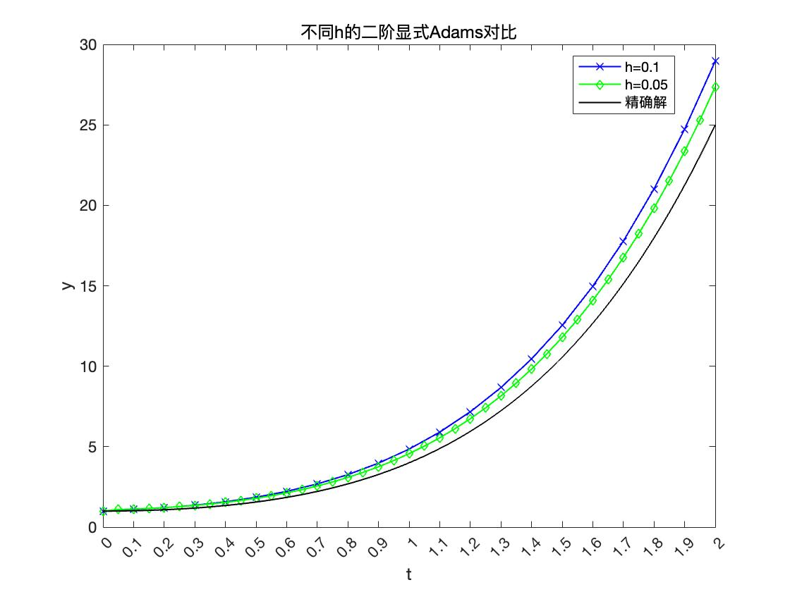
图 1-1 不同步长同一求解方法

同一步长下采用不同求解方法产生的误差：通过图2可知，同一步长下，梯形法几乎和精确解重合，而显式Adams法与精确解还有一定距离。通过tictoc记录两种方法下的用时，梯形法“历时 6.401789 秒”， 显式Adams法“历时 0.003981 秒”。由此可见，梯形法比显式Adams法精确度更高，但用时更久。

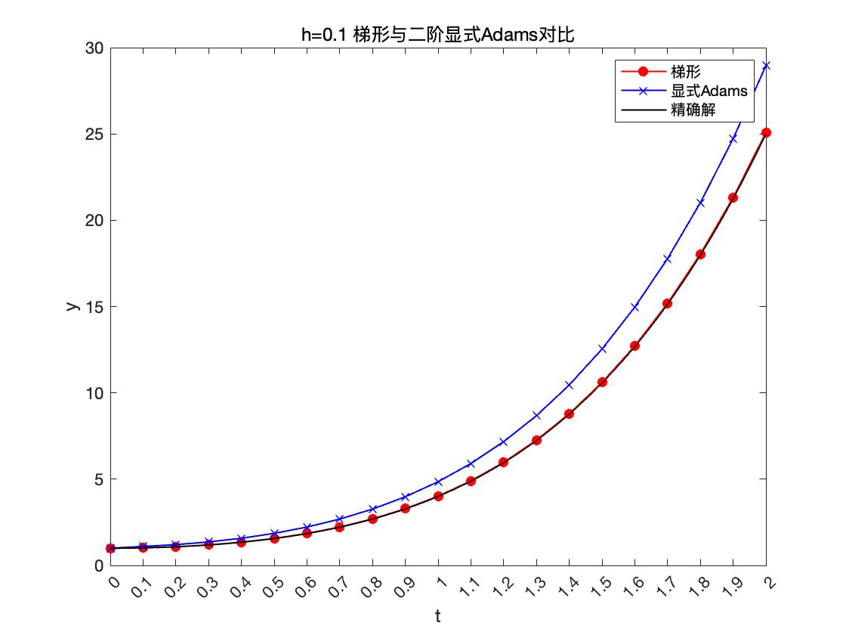
图 1-2 同一步长不同求解方法

总结
实验结果表明，梯形法虽然在精度上显著优于显式Adams法，但其计算成本也更高，这表明在实际应用中，需要根据问题的具体需求选择合适的数值方法。对于对精度要求极高的问题，梯形法是更好的选择；而对于对效率要求较高的问题，显式Adams法则更为合适。此外，步长的选择对数值解的精度有直接影响，步长越小，数值解越接近精确解，但步长的减小并不总是导致计算时间的增加，这可能与实验环境或具体实现有关。通过tictoc记录运行时间，验证了不同方法和步长下的计算效率，这为数值方法的选择提供了实际依据。总体而言，本次实验不仅加深了我对数值方法的理解，还提供了在实际应用中选择和优化数值方法的案例。
实验二 椭圆型方程的数值解法

实验试题
求下列边值问题的数值解：
其精确解为.
要求：取步长 , 作五点差分格式。

试题分析及求解过程
对于二维Poisson方程的Dirichlet边值问题
$$\begin{aligned}\left\{\begin{aligned}-Δu=f\left(x,y\right), \left(x,y\right)∈Ω, \\ u=φ\left(x,y\right), \left(x,y\right)∈Γ.\end{aligned}\right.\#\left(2.2\right)\end{aligned}$$
在内节点$(x_{i},y_{i})$处用二阶中心差商$u_{xx},u_{yy}$，并引入差分算子
$$\begin{aligned}∆_{h}u_{i,j}=\frac{u_{i-1,j}-2u_{i,j}+u_{i+1,j}}{h_{1}^{2}}+\frac{u_{i,j-1}-2u_{i,j}+u_{i,j+1}}{h_{2}^{2}},\#\left(2.3\right)\end{aligned}$$
可用差分方程(2.4)求解
$$\begin{aligned}\left\{\begin{aligned}-∆_{h}u_{i,j}=f\left(x_{i},y_{j}\right), \left(i,j\right)∈ω, \\ u_{i,j}=φ\left(x_{i},y_{j}\right), \left(i,j\right)∈γ.\end{aligned}\right.\#\left(2.4\right)\end{aligned}$$
将（2.3）和（2.4）改写为未知量的线性方程组
$$-\frac{1}{h_{2}^{2}}u_{i,j-1}+\left[-\frac{1}{h_{1}^{2}}u_{i-1,j}+\left(\frac{2}{h_{1}^{2}}+\frac{2}{h_{2}^{2}}\right)u_{i,j}-\frac{1}{h_{1}^{2}}u_{i+1,j}\right]-\frac{1}{h_{2}^{2}}u_{i,j+1}=f\left(x_{i},y_{j}\right),$$  $$1≤i≤m-1, 1≤j≤n-1.$$ | $$\left(2.5\right)$$
记
$$\begin{aligned}u_{j}=\left[\begin{matrix}u_{1,j} \\ u_{2,j} \\ \begin{matrix}⋮ \\ \begin{matrix}u_{m-2,j} \\ u_{m-1,j}\end{matrix}\end{matrix}\end{matrix}\right], f_{j}=\left[\begin{matrix}f_{1,j}+\frac{1}{h_{1}^{2}}φ_{0,j} \\ f_{2,j} \\ \begin{matrix}⋮ \\ \begin{matrix}f_{m-2,j} \\ f_{m-1,j}+\frac{1}{h_{1}^{2}}φ_{m,j}\end{matrix}\end{matrix}\end{matrix}\right],\#\left(2.6\right)\end{aligned}$$
$$\begin{aligned}\begin{matrix}D=diag\{-\frac{1}{h_{2}^{2}},...,-\frac{1}{h_{2}^{2}}\}, \\ C=\left[\begin{matrix}\frac{2}{h_{1}^{2}}+\frac{2}{h_{2}^{2}} -\frac{1}{h_{1}^{2}} \\ -\frac{1}{h_{1}^{2}} \frac{2}{h_{1}^{2}}+\frac{2}{h_{2}^{2}} -\frac{1}{h_{1}^{2}} \\ \begin{matrix} ⋱ ⋱ ⋱ \\ -\frac{1}{h_{1}^{2}} \frac{2}{h_{1}^{2}}+\frac{2}{h_{2}^{2}} -\frac{1}{h_{1}^{2}} \\ -\frac{1}{h_{1}^{2}} \frac{2}{h_{1}^{2}}+\frac{2}{h_{2}^{2}} \end{matrix}\end{matrix}\right]\end{matrix}.\#\left(2.7\right)\end{aligned}$$
则差分方程可以写成
$$\begin{aligned}Du_{j-1}+Cu_{j}+Du_{j+1}=f_{j}, 1≤j≤n-1.\#\left(2.8\right)\end{aligned}$$
进一步可以写成
$$\begin{aligned}\left[\begin{matrix}C D \\ D C D \\ \begin{matrix} ⋱ ⋱ ⋱ \\ D C D \\ D C\end{matrix}\end{matrix}\right]\left[\begin{matrix}u_{1} \\ u_{2} \\ \begin{matrix}⋮ \\ u_{n-2} \\ u_{n-1}\end{matrix}\end{matrix}\right]=\left[\begin{matrix}f_{1}-Du_{0} \\ f_{2} \\ \begin{matrix}⋮ \\ f_{n-2} \\ f_{n-1}-Du_{n}\end{matrix}\end{matrix}\right].\#\left(2.9\right)\end{aligned}$$
由公式2.1可知，边界条件都为0，所以$\frac{1}{h_{1}^{2}}φ_{i,j}$和$Du_{j}$都为0。编写程序时，先构造由C和D构成的分块系数矩阵，再通过网格节点数依次计算Poisson方程右端项的值，构造f向量。用矩阵求逆算出内一列节点u的值，重新排列u，并在周围加一圈外节点，获得网格函数的矩阵。使用meshgrid函数绘制三维图像。同时把网格矩阵降维成一维向量，和精确解绘制在同一张二维图像中，进行对比。
程序只需修改步长（n的倒数），便可获得不同步长下的五点差分格式。以下以步长为1/64作为示例。
%网格划分数量
n=64;
h1=1/n; h2=1/n;
%matrix_C
C_=(2/h1.^2+2/h2.^2)*diag(ones(1,n-1));%主对角线元素（中心差分系数）
c1=-(1/h1.^2)*diag(ones(1,n-2),1);%上对角线元素
c2=-(1/h1.^2)*diag(ones(1,n-2),-1);%下对角线元素
C=c1+C_+c2;
%matrix_D
D=-(1/h2.^2)*diag(ones(1,n-1));

%构造DCD矩阵
main_diag=kron(speye(n-1),C);%主对角块：C矩阵的Kronecker积
upper_diag=kron(spdiags(ones(n-1,1),1,n-1,n-1),D);%上对角块：D矩阵的Kronecker积
lower_diag=kron(spdiags(ones(n-1,1),-1,n-1,n-1),D);%下对角块：D矩阵的Kronecker积
DCD= main_diag + upper_diag + lower_diag;

%f向量
F=[];
for j=1:n-1
for i=1:n-1
x=h1*i;
y=h2*j;
%poisson方程右端项
f=2*pi.^2*exp(pi*(x+y)).*(sin(pi*x).*cos(pi*y)+cos(pi*x).*sin(pi*y));
F=[F,f];
end
end

%求逆计算u
u=-inv(DCD)*F';u=u';
%转换为U矩阵
U=zeros(n-1,n-1);
for i=1:n-1
U(:,i)=u((n-1)*(i-1)+1:(n-1)*i)';
end
U=padarray(U,[1 1],0,'both');%外面加一圈0

%数值解与精确解的对比
figure;
%数值解
x=[1:n*n];
u_=zeros(1,n*n);
for i=1:n
u_(n*(i-1)+1:n*i)=U(1:n,i);
end
plot(x,u_,'-b','MarkerSize',5,'LineWidth',1);
hold on;
%精确解
x = linspace(0, 1, n);
y = linspace(0, 1, n);
[X, Y] = meshgrid(x, y);
Z=exp(pi*(X+Y)).*sin(pi*X).*sin(pi*Y);
z=zeros(1,n*n);
for i=1:n
z(n*(i-1)+1:n*i)=Z(:,i);
end
x=[1:n*n];
plot(x,z,'--r','MarkerSize',5,'LineWidth',1);
xlabel('节点编号');
ylabel('函数值');
title('h=1/64数值解与精确解的对比');
legend('数值解','精确解');

%五点差分格式三维图像
[X, Y]=meshgrid(0:h1:1,0:h2:1);%生成网格坐标
figure;
mesh(X, Y, U, 'EdgeColor','k','FaceColor','interp');
alpha(0.7);
hold on;
xlabel('x');
ylabel('y');
zlabel('u(x,y)');
colorbar;
title('五点差分格式 h=1/64');
view(30, 45);%调整视角（方位角45°，俯仰角30°）
grid on;
最后，绘制精确解三维图像，为后续对比做准备。
% 定义 x 和 y 的范围（根据需求调整范围）
n=64;
x = linspace(0, 1, n); % 示例范围：0 ≤ x ≤ 1
y = linspace(0, 1, n); % 示例范围：0 ≤ y ≤ 1
[X, Y] = meshgrid(x, y); % 生成网格点

% 计算函数值 u(x, y)
Z = exp(pi * (X + Y)) .* sin(pi * X) .* sin(pi * Y);

% 绘制三维曲面图
figure;
surf(X, Y, Z);
alpha(0.5);
title('精确解：u(x,y)=exp(pi*(X+Y)).*sin(pi*X).*sin(pi*Y)');
xlabel('x');ylabel('y');zlabel('u(x,y)');
colorbar;% 显示颜色条
%shading interp; % 平滑颜色过渡
%shading flat;
colormap jet;

% 调整视角（可选）
view(30, 45); % 方位角30°，俯仰角45°

实验结果及分析
3.1 步长=1/64的五点差分格式
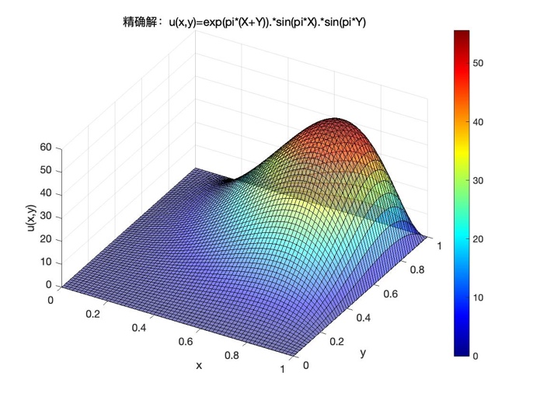  图 2-3精确解三维图像 | 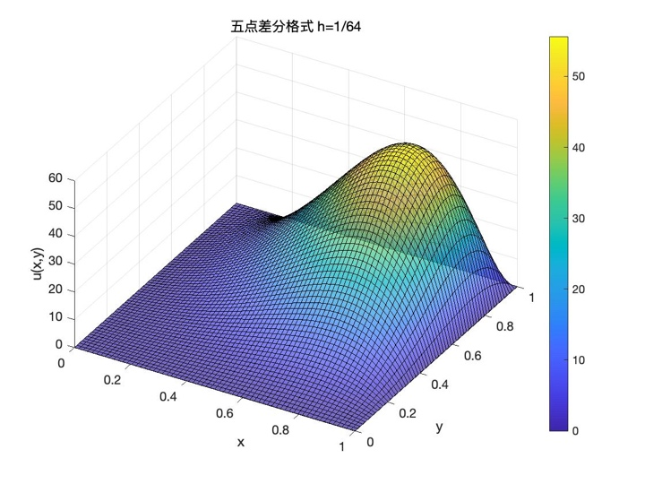  图 2-4 步长为1/64的五点差分格式三维图像
图2-3和图2-4分别为该Poisson方程的精确解和步长为1/64的数值解，三维图像可以看清整体的趋势，但不便于比较精确解和数值解。下图将精确解和数值解降维到二维平面进行对比。
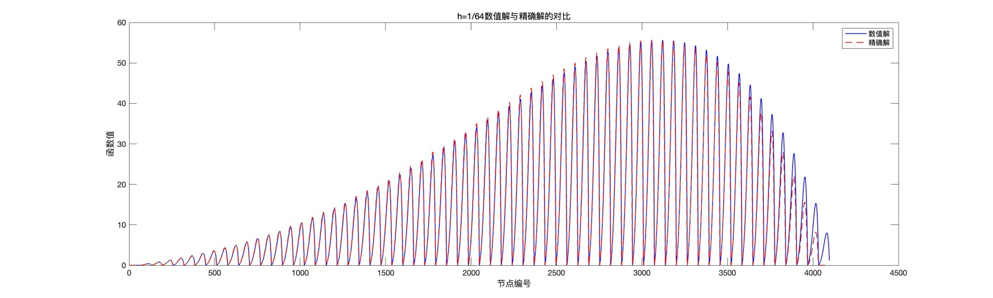
图 2-5 步长为1/64的数值解与精确解对比
数值解总体近似与精确解，整体趋势一致。下面将局部放大观察，数值解在前半部分（3000节点编号）之前的波动幅度更小，后半部分波动更大，峰值更高。
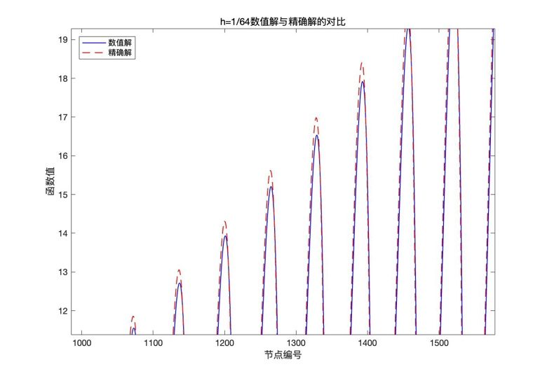 | 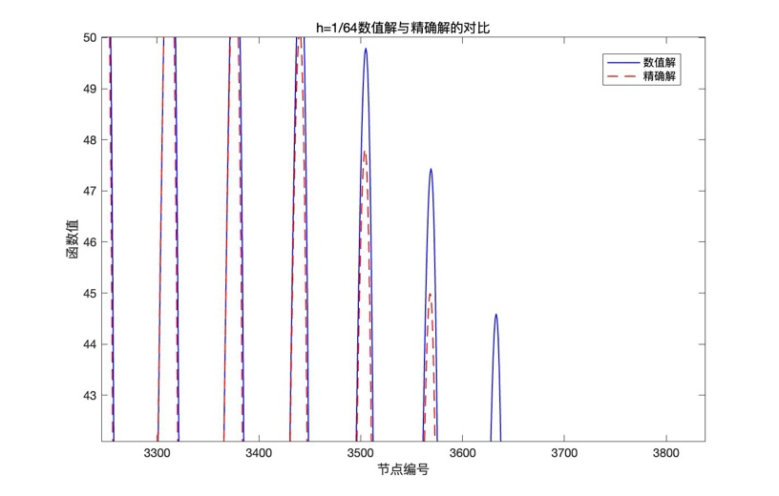
图 2-6 步长为1/64的数值解与精确解对比（局部）
3.2 步长=1/128的五点差分格式
首先绘制该补偿下的五点差分格式三维图像，观察到与精确解的图像近似，步长更小，网格更密集，说明该数值解计算正确。

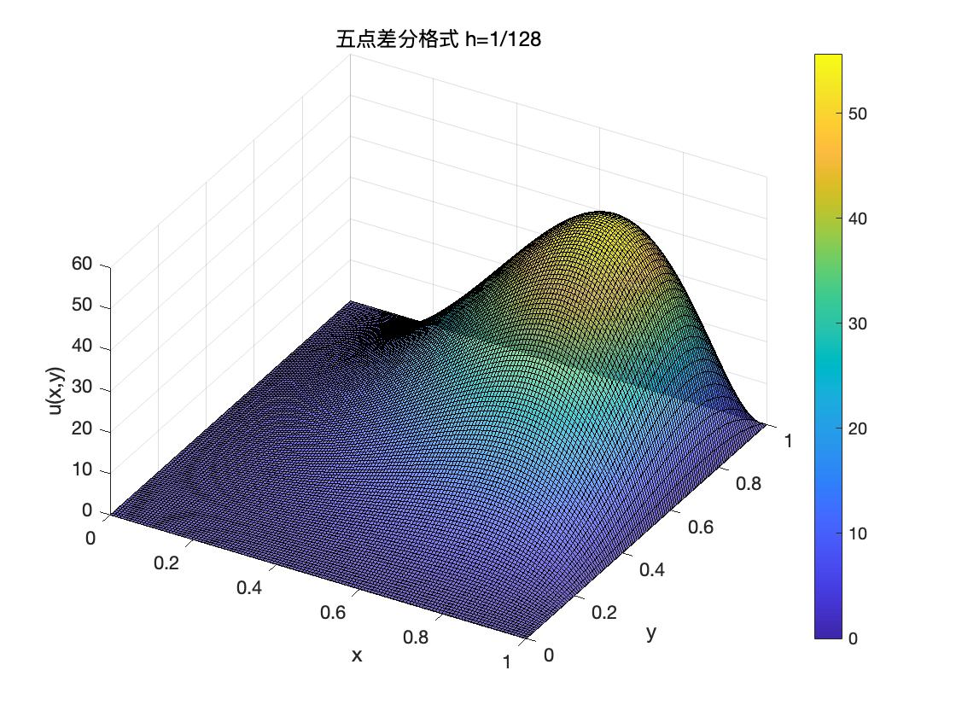
图 2-7步长为1/128的五点差分格式三维图像
观察图2-8和图2-3，发现步长为1/128相较于1/64时，数值解的波动幅度更接近精确解，误差明显减小，尤其是在高频区域。数值解的峰值与精确解的差距明显减小。数值解的波动性与精确解更加一致，误差主要集中在某些局部区域。数值解的稳定性显著提高，波动幅度更加平滑，与精确解的吻合度更高。
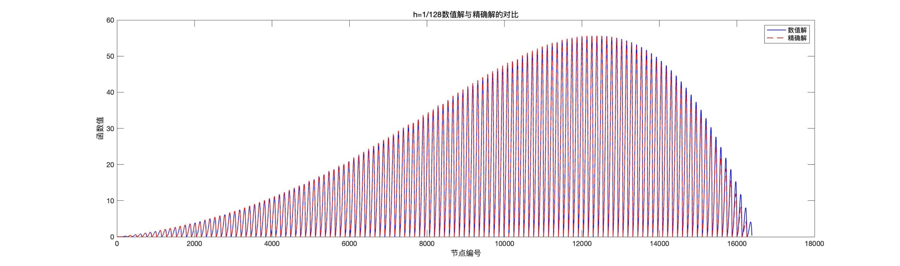
图 2-8步长为1/128的数值解与精确解对比

在局部区域（如节点编号 4900 到 5900 和 14500 到 15500），数值解的波动幅度与精确解相比有明显的差异。数值解在前半部分之前的波动幅度更小，后半部分波动更大，峰值更高。
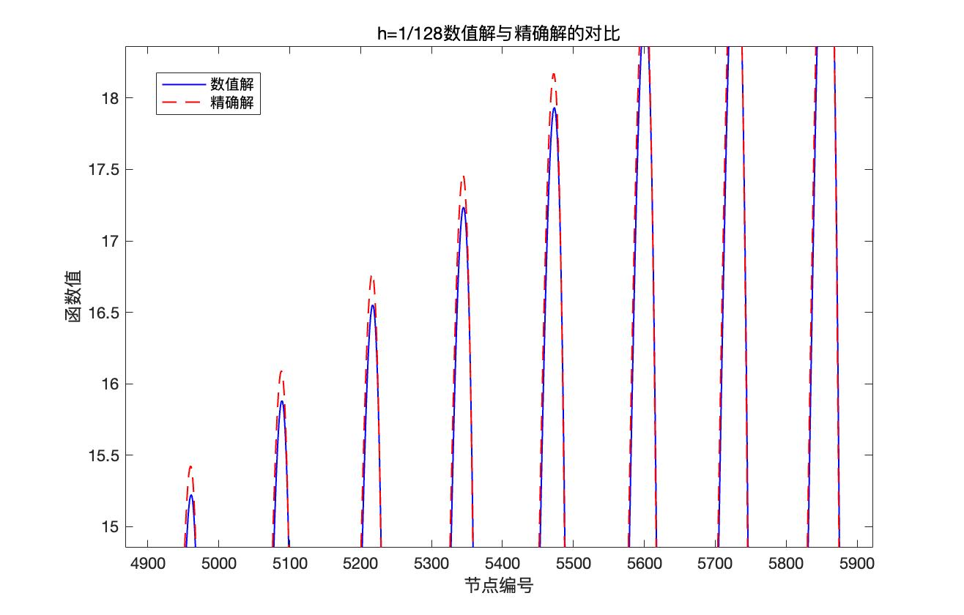 | 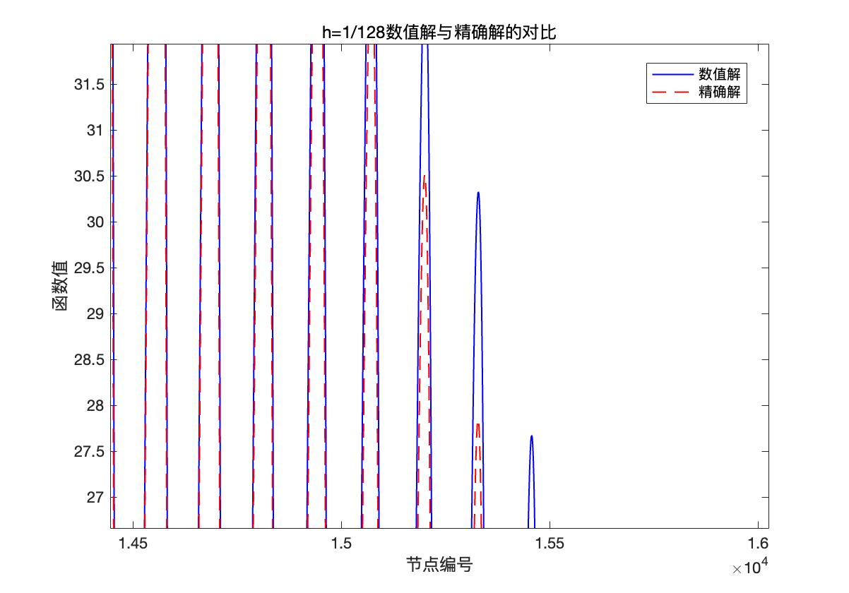
图 2-9 步长为1/128的数值解与精确解对比（局部）

总结
- 步长的影响：
步长对数值解的精度有显著影响。较小的步长（如1/128）可以显著减小数值解与精确解之间的误差，提高数值解的精度和稳定性。
较大的步长（如1/64）可能导致数值解在高频区域出现较大的误差和不稳定性。
- 数值方法的有效性：
五点差分格式在求解二维Poisson方程时是有效的，但其精度依赖于步长的选择。减小步长可以提高解的精度，但会增加计算成本。
- 误差分析：
数值解的误差主要集中在前段和后端，这可能是由于数值方法的局部截断误差的不稳定性导致的。
相位误差和幅度误差在局部区域更为明显，尤其是在高频变化区域。

通过实验，验证了五点差分格式在求解二维Poisson方程时的有效性，并分析了不同步长对数值解精度的影响。实验结果表明，减小步长可以显著提高数值解的精度和稳定性，但会增加计算成本。

实验三 抛物型方程的数值解法

实验试题
分别用向前差分格式和Grank-Nicolson格式求下列一维抛物方程的初边值问题的数值解：
其精确解为.
要求：网格分别取两组以及 比较不同数值方法之间的差异。

试题分析及求解过程
2.1 向前差分格式
对于一维抛物方程的初边值问题
$$\begin{aligned}\left\{\begin{aligned}\frac{∂u}{∂t}=a\frac{∂^{2}u}{∂x^{2}}+f\left(x,t\right), 0<x<1,t>0, \\ u\left(x,0\right)=φ\left(x\right), 0<x<1, \\ u\left(0,t\right)=α\left(t\right),u\left(1,t\right)=β\left(t\right), 0≤t≤T.\end{aligned}\right.\#\left(3.2\right)\end{aligned}$$
将求解区域
$$\begin{aligned}G=\left\{\left(x,y\right) | 0≤x≤1,0≤t≤T\right\},\#\left(3.3\right)\end{aligned}$$
作剖分。将区间$[0,l]$作$m$等分，将区间$[0,T]$作n等分，记
$$\begin{aligned}h=\frac{1}{m}, x_{i}=ih, \left(0≤i≤m\right), \\ τ=\frac{T}{n}, t_{k}=kτ,\left(0≤k≤n\right),\#\left(3.4\right)\end{aligned}$$
分别称$h$和$τ$为空间步长和时间步长。
将（3.3）作向前差分格式：
$$\begin{aligned}\left\{\begin{aligned}\frac{u_{i,k+1}-u_{i,k}}{τ}=a\frac{u_{i-1,k}-2u_{i,k}+u_{i+1,k}}{h^{2}}+f_{i,k}, \\ u_{i,0}=φ\left(x_{i}\right), \\ u_{0,k}=α\left(t_{k}\right), u_{m,k}=β\left(t_{k}\right).\end{aligned}\right.\#\left(3.5\right)\end{aligned}$$
其中$i=1,2,…,m-1, k=1,2,…,n.$
令$r=a\frac{τ}{h^{2}}$，将（3.5）改写为线性方程组
$$\begin{aligned}u_{i,k+1}=ru_{i-1,k}+\left(1-2r\right)u_{i,k}+ru_{i+1,k}+f_{i,k}, \\ 1≤i≤m-1, 1≤k≤n-1.\#\left(3.6\right)\end{aligned}$$
记
$$\begin{aligned}u_{k}=\left[\begin{matrix}u_{1,k} \\ u_{2,k} \\ \begin{matrix}⋮ \\ \begin{matrix}u_{m-2,k} \\ u_{m-1,k}\end{matrix}\end{matrix}\end{matrix}\right], f_{k}=\left[\begin{matrix}τf_{1,k}+ru_{0,k} \\ τf_{2,k} \\ \begin{matrix}⋮ \\ \begin{matrix}{τf}_{m-2,k} \\ τf_{m-1,k}+rφ_{m,k}\end{matrix}\end{matrix}\end{matrix}\right],\#\left(3.7\right)\end{aligned}$$
$$\begin{aligned}R=\left[\begin{matrix}1-2r r \\ r 1-2r r \\ \begin{matrix} ⋱ ⋱ ⋱ \\ r 1-2r r \\ r 1-2r \end{matrix}\end{matrix}\right].\#\left(3.8\right)\end{aligned}$$
则（3.6）可以写成
$$\begin{aligned}Ru_{k}-Iu_{k+1}=-f_{k}, 1≤k≤n-1.\#\left(3.9\right)\end{aligned}$$
其中$I$表示单位矩阵，进一步写成矩阵形式：
$$\begin{aligned}\left[\begin{matrix}-I \\ R -I \\ \begin{matrix}⋱ ⋱ ⋱ \\ -I \\ R -I\end{matrix}\end{matrix}\right]\left[\begin{matrix}u_{1} \\ u_{2} \\ \begin{matrix}⋮ \\ u_{n-1} \\ u_{n}\end{matrix}\end{matrix}\right]=\left[\begin{matrix}-f_{1}-Ru_{0} \\ {-f}_{2} \\ \begin{matrix}⋮ \\ -f_{n-1} \\ {-f}_{n} \end{matrix}\end{matrix}\right].\#\left(3.10\right)\end{aligned}$$
先构造$R$矩阵，接着构造由$R$和单位阵组成的分块系数矩阵。根据（3.1）可知，$u_{0}=\cos\left(πih\right), 1≤i≤m-1$，因此由$f_{k}$构成的方程右端项矩阵最后还需添加初始条件。最后，矩阵求逆算出节点$u$、精确解与数值解对比、网格函数可视化这部分思路与实验二类似，可以沿用。
以下以作为示例。
%网格划分数量
m = 40;%空间节点数（x方向）
n = 3200;% 时间节点数（t方向）
h = 1/m;%空间步长
q = 1/n;%时间步长
a = 1;%扩散系数
r=a*q/(h^2);

%matrix_R
R_=(1-2*r)*diag(ones(1,m-1));%主对角线元素（中心差分系数）
r1=(r)*diag(ones(1,m-2),1);%上对角线元素
r2=(r)*diag(ones(1,m-2),-1);%下对角线元素
R=r1+R_+r2;

% 构造块三对角系统矩阵
main_diag = kron(speye(n), speye(m-1));
lower_diag = kron(spdiags(ones(n,1), -1, n, n), -R);
RI = main_diag + lower_diag;

% 右端项（含初始条件）
F = zeros((m-1)*n, 1);
for j = 1:n
t = q*j;
f = q * sin(t);%右端项乘以Δt
F((j-1)*(m-1)+1: j*(m-1)) = f*ones(m-1,1);%均匀分布源项
end

%初始条件（t=0时u=cos(πx)）
u0 = cos(pi*(h:h:1-h)');%空间离散初始值
F(1:m-1) = F(1:m-1) + R * u0;%第一层受初始条件影响

%求逆计算u
u = RI \ F;
%转换为U矩阵
U = reshape(u, m-1, n);
U = [zeros(1,n); U; zeros(1,n)];%添加边界
U=U(2:m,:);

%数值解与精确解的对比
figure;
%数值解
x=[1:(m-1)*n];
u_=zeros(1,(m-1)*n);
U1=U';
for i=1:m-1
u_(n*(i-1)+1:n*i)=U1(:,i);
end
plot(x,u_,'-b','MarkerSize',5,'LineWidth',1);
hold on;
%精确解
x = linspace(0, 1, m-1);
y = linspace(0, 1, n);
[X, Y] = meshgrid(x, y);
Z=exp(-2*(pi^2)*Y).*cos(pi*X)+1-cos(Y);
z=zeros(1,(m-1)*n);
for i=1:m-1
z(n*(i-1)+1:n*i)=Z(:,i);
end
x=[1:(m-1)*n];
plot(x,z,'-r','MarkerSize',5,'LineWidth',1);
xlabel('节点编号');
ylabel('函数值');
title('数值解与精确解的对比');
legend('数值解','精确解');

%向前差分格式三维图像
x = linspace(0, 1, m-1);
t = linspace(0, 1, n);
[X, T] = meshgrid(x, t);%网格坐标
figure;
surf(X, T, U', 'EdgeColor','none','FaceColor','interp');
alpha(0.6);
xlabel('x'); ylabel('t'); zlabel('u(x,t)');
title('向前差分格式数值解');
view(30, 45);
colorbar;
绘制精确解的三维图像，以验证数值解的准确性：
% 定义 x 和 y 的范围（根据需求调整范围）
n=100;
x = linspace(0, 1, n); % 示例范围：0 ≤ x ≤ 1
y = linspace(0, 1, n); % 示例范围：0 ≤ y ≤ 1
[X, Y] = meshgrid(x, y); % 生成网格点

% 计算函数值 u(x, y)
Z = exp(-2*(pi^2)*Y).*cos(pi*X)+1-cos(Y);

% 绘制三维曲面图
figure;
surf(X, Y, Z);
alpha(0.5);
title('精确解：u(x,y)=exp(-2*(pi^2)*t).*cos(pi*x)+1-cos(t)');
xlabel('x');
ylabel('t');
zlabel('u(x,t)');
colorbar;% 显示颜色条
%shading interp; % 平滑颜色过渡
%shading flat;
colormap jet;
view(30, 45); % 方位角30°，俯仰角45°

  - Grank-Nicolson格式
将（3.2）作Grank-Nicolson格式：
$$\begin{aligned}\left\{\begin{aligned}\frac{u_{i,k+1}-u_{i,k}}{τ}=\frac{a}{2}\left[\frac{u_{i-1,k+1}-2u_{i,k+1}+u_{i+1,k+1}}{h^{2}}+\frac{u_{i-1,k}-2u_{i,k}+u_{i+1,k}}{h^{2}}\right] \\ +\frac{1}{2}[f\left(x_{i},t_{k}\right)+f\left(x_{i},t_{k+1}\right)], \\ u_{i,0}=φ\left(x_{i}\right), \\ u_{0,k}=α\left(t_{k}\right), u_{m,k}=β\left(t_{k}\right).\end{aligned}\right.\#\left(3.11\right)\end{aligned}$$
其中$i=1,2,…,m-1, k=1,2,…,n.$
令$r=a\frac{τ}{h^{2}}$，将（3.11）改写为线性方程组
$$\begin{aligned}-\frac{r}{2}u_{i-1,k+1}+\left(1+r\right)u_{i,k+1}-\frac{r}{2}u_{i+1,k+1}= \\ \frac{r}{2}u_{i-1,k}+\left(1-r\right)u_{i,k}+\frac{r}{2}u_{i+1,k}+\frac{τ}{2}[f_{i,k+1}+f_{i,k}], \\ 1≤i≤m-1, 1≤k≤n-1.\#\left(3.12\right)\end{aligned}$$
记
$$\begin{aligned}u_{k}=\left[\begin{matrix}u_{1,k} \\ u_{2,k} \\ \begin{matrix}⋮ \\ \begin{matrix}u_{m-2,k} \\ u_{m-1,k}\end{matrix}\end{matrix}\end{matrix}\right], f_{k}=\left[\begin{matrix}{\frac{τ}{2}(f}_{1,k}+f_{1,k+1})+\frac{r}{2}{(φ}_{0,k}+φ_{0,k+1}) \\ \frac{τ}{2}{(f}_{2,k}+f_{2,k+1}) \\ \begin{matrix}⋮ \\ \begin{matrix}{\frac{τ}{2}(f}_{m-2,k}+f_{m-2,k+1}) \\ \frac{τ}{2}{(f}_{m-1,k}+f_{m-1,k+1})+\frac{r}{2}{(φ}_{m-1,k}+φ_{m-1,k+1})\end{matrix}\end{matrix}\end{matrix}\right],\#\left(3.13\right)\end{aligned}$$
$$\begin{aligned}R_{1}=\left[\begin{matrix}1+r -\frac{r}{2} \\ -\frac{r}{2} 1+r -\frac{r}{2} \\ \begin{matrix} ⋱ ⋱ ⋱ \\ -\frac{r}{2} 1+r -\frac{r}{2} \\ -\frac{r}{2} 1+r \end{matrix}\end{matrix}\right], \\ R_{2}=\left[\begin{matrix}1-r \frac{r}{2} \\ \frac{r}{2} 1-r \frac{r}{2} \\ \begin{matrix} ⋱ ⋱ ⋱ \\ \frac{r}{2} 1-r \frac{r}{2} \\ \frac{r}{2} 1-r \end{matrix}\end{matrix}\right].\#\left(3.14\right)\end{aligned}$$
则（3.13）可以写成
$$\begin{aligned}R_{2}u_{k}-{R_{1}u}_{k+1}=-f_{k}, 1≤k≤n-1.\#\left(3.15\right)\end{aligned}$$
其中$I$表示单位矩阵，进一步写成矩阵形式：
$$\begin{aligned}\left[\begin{matrix}-R_{1} \\ R_{2} -R_{1} \\ \begin{matrix}⋱ ⋱ ⋱ \\ -R_{1} \\ R_{2} -R_{1}\end{matrix}\end{matrix}\right]\left[\begin{matrix}u_{1} \\ u_{2} \\ \begin{matrix}⋮ \\ u_{n-1} \\ u_{n}\end{matrix}\end{matrix}\right]=\left[\begin{matrix}-f_{1}-R_{2}u_{0} \\ {-f}_{2} \\ \begin{matrix}⋮ \\ -f_{n-1} \\ {-f}_{n } \end{matrix}\end{matrix}\right].\#\left(3.16\right)\end{aligned}$$
先构造$R_{1}$和$R_{2}$矩阵，接着构造由$R_{1}$和$R_{2}$组成的分块系数矩阵。根据（3.1）可知，$u_{0}=\cos\left(πih\right), 1≤i≤m-1$，因此由$f_{k}$构成的方程右端项矩阵最后添加初始条件。最后，矩阵求逆算出节点$u$、精确解与数值解对比、网格函数可视化。其中添加了可视化精确解与数值解的误差的绝对值。
以下以作为示例。
%%Grank-Nicolson
%网格划分数量
m = 40;%空间节点数（x方向）
n = 3200;% 时间节点数（t方向）
h = 1/m;%空间步长
q = 1/n;%时间步长
a = 1;%扩散系数
r=a*q/(h^2);

%matrix_R1
R_=(1+r)*diag(ones(1,m-1));%主对角线元素（中心差分系数）
r1=(-r/2)*diag(ones(1,m-2),1);%上对角线元素
r2=(-r/2)*diag(ones(1,m-2),-1);%下对角线元素
R1=r1+R_+r2;

%matrix_R2
R_=(1-r)*diag(ones(1,m-1));%主对角线元素（中心差分系数）
r1=(r/2)*diag(ones(1,m-2),1);%上对角线元素
r2=(r/2)*diag(ones(1,m-2),-1);%下对角线元素
R2=r1+R_+r2;

% 构造块三对角系统矩阵
main_diag = kron(speye(n), R1);
lower_diag = kron(spdiags(ones(n,1), -1, n, n), -R2);
RI = main_diag + lower_diag;

% 右端项（含初始条件）
F = zeros((m-1)*n, 1);
for j = 1:n
t1 = q*j; t2=q*(j+1);
f = q/2 * (sin(t1)+sin(t2));%右端项乘以Δt
F((j-1)*(m-1)+1: j*(m-1)) = f*ones(m-1,1);
end

%初始条件（t=0时u=cos(πx)）
u0 = cos(pi*(h:h:1-h)');%空间离散初始值
F(1:m-1) = F(1:m-1) + R2*u0;%第一层受初始条件影响

%求逆计算u
u = RI \ F;
%转换为U矩阵
U = reshape(u, m-1, n);
U = [zeros(1,n); U; zeros(1,n)];%添加边界
U=U(2:m,:);

%数值解与精确解的对比
figure;
%数值解
x=[1:(m-1)*n];
u_=zeros(1,(m-1)*n);
U1=U';
for i=1:m-1
u_(n*(i-1)+1:n*i)=U1(:,i);
end
plot(x,u_,'-b','MarkerSize',5,'LineWidth',1);
hold on;
%精确解
x = linspace(0, 1, m-1);
y = linspace(0, 1, n);
[X, Y] = meshgrid(x, y);
Z=exp(-2*(pi^2)*Y).*cos(pi*X)+1-cos(Y);
z=zeros(1,(m-1)*n);
for i=1:m-1
z(n*(i-1)+1:n*i)=Z(:,i);
end
x=[1:(m-1)*n];
plot(x,z,'-r','MarkerSize',5,'LineWidth',1);
xlabel('节点编号');
ylabel('函数值');
title('数值解与精确解的对比');
legend('数值解','精确解');

%误差
figure;
error=abs(z-u_);
plot(x,error,'-k','MarkerSize',5,'LineWidth',1);
xlabel('节点编号');
ylabel('误差绝对值');

%向前差分格式三维图像
x = linspace(0, 1, m-1);
t = linspace(0, 1, n);
[X, T] = meshgrid(x, t);%网格坐标
figure;
surf(X, T, U', 'EdgeColor','none','FaceColor','interp');
alpha(0.6);
xlabel('x'); ylabel('t'); zlabel('u(x,t)');
title('Grank-Nicolson格式数值解');
view(30, 45);
colorbar;

实验结果及分析
3.1 向前差分格式
3.1.1 $h=\frac{1}{40}, τ=\frac{1}{3200}$的向前差分格式
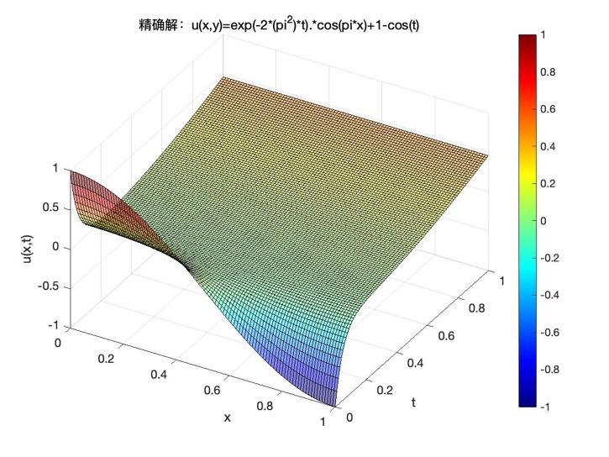  图 3-1 精确解三维图像 | 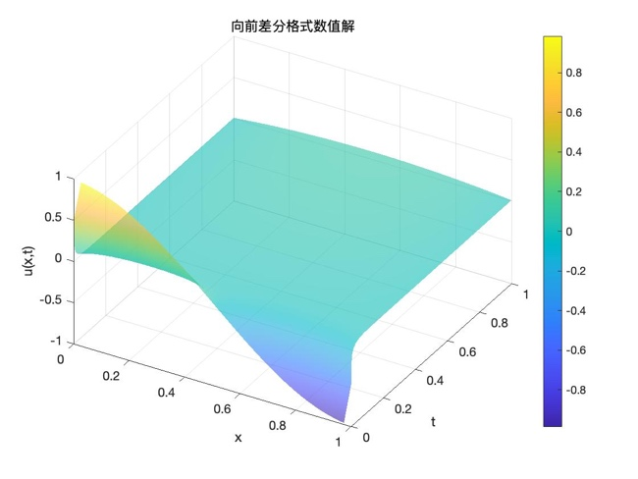  图 3-2 $h=\frac{1}{40}, τ=\frac{1}{3200}$时的向前差分格式
由图3-1和图3-2的可视化，该向前差分数值解与精确解趋势大致一致，说明数值解计算准确。
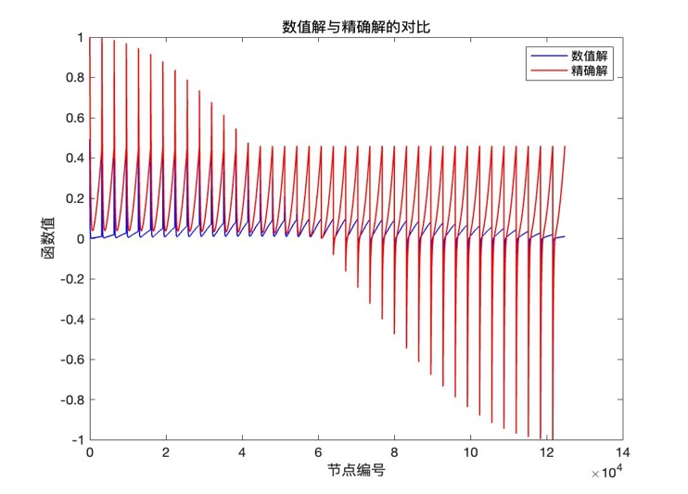
图 3-3 $h=\frac{1}{40}, τ=\frac{1}{3200}$时的数值解与精确解对比
观察图3-3，数值解和精确解大致重合，在t为0附近重合度高，随着t的增大误差变大，出现非物理振荡且差距显著扩大。向前差分格式的稳定性条件为$r≤0.5$,此时格式虽理论稳定，但实际计算中微小误差（如舍入误差、边界条件扰动）会被放大，导致后期误差积累。

3.1.2 $h=\frac{1}{80}, τ=\frac{1}{3200}$的向前差分格式
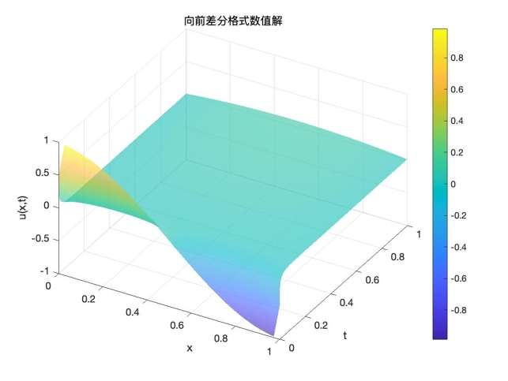  图 3-4 $h=\frac{1}{40}, τ=\frac{1}{3200}$时的向前差分格式 | 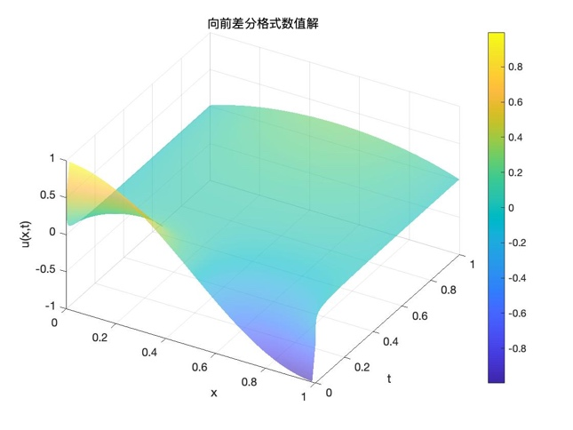  图 3-5 $h=\frac{1}{80}, τ=\frac{1}{3200}$时的向前差分格式
对比图3-4和图3-5，发现减小x的步长，得到的数值解图像变得更加圆滑，可能说明拟合效果更好。接下来用函数值对比观察数值解的误差。
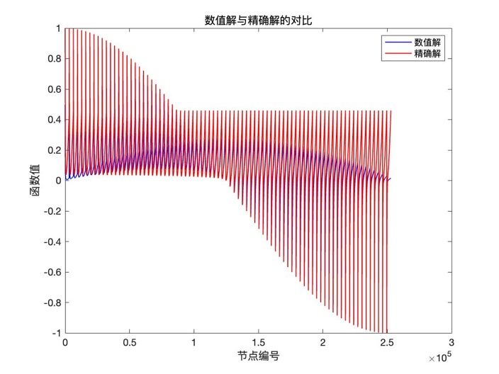
图 3-6 $h=\frac{1}{80}, τ=\frac{1}{3200}$时的数值解与精确解对比
对比图3-6和图3-3，当步长减小时，数值解与精确解对比图总体变得更加紧密，重合度更高，难以观察细微差距。较小的空间步长可以显著提高数值解的精度和稳定性，减少误差和振荡现象，较大的空间步长虽然降低了计算成本，但可能导致数值解的误差和不稳定性增加。

3.2 Grank-Nicolson格式
3.2.1 $h=\frac{1}{40}, τ=\frac{1}{3200}$的Grank-Nicolson格式
  图 3-7 精确解三维图像 | 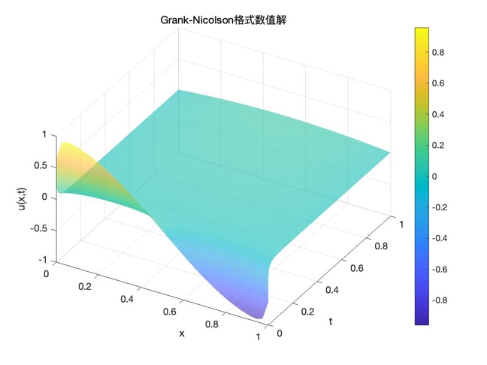  图 3-8 $h=\frac{1}{40}, τ=\frac{1}{3200}$的Grank-Nicolson格式
由图3-7和图3-8的可视化，该向前差分数值解与精确解趋势大致一致，说明数值解计算准确。
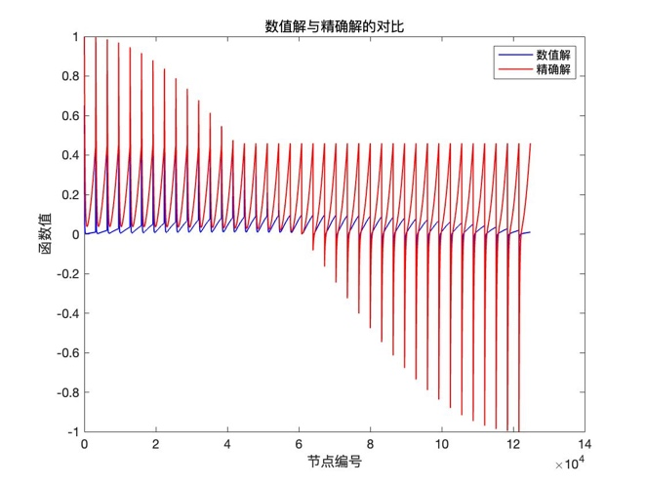  图 3-9 $h=\frac{1}{40}, τ=\frac{1}{3200}$时的数值解与精确解对比 | 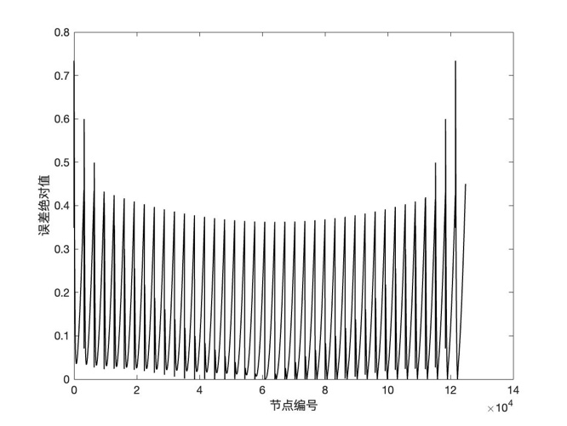  图 3-10 $h=\frac{1}{40}, τ=\frac{1}{3200}$时的误差绝对值
误差绝对值整体较小，尤其在数值解与精确解波动频繁的区域（如节点编号2×10⁴到14×10⁴），误差绝对值大多在0.5以下，显示出较高的求解精度。
在函数值变化剧烈的区域（如节点编号0到2×10⁴），误差绝对值略有增大，但最大误差仍在可接受范围内。

3.2.2 $h=\frac{1}{80}, τ=\frac{1}{3200}$的Grank-Nicolson格式
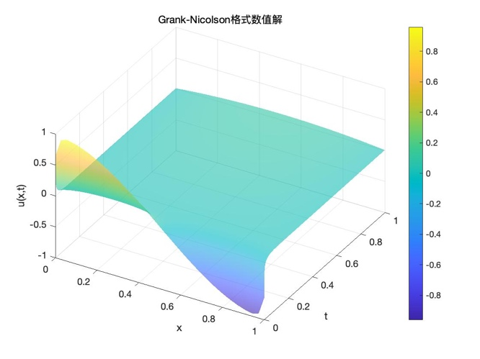  图 3-11 $h=\frac{1}{40}, τ=\frac{1}{3200}$的Grank-Nicolson格式 | 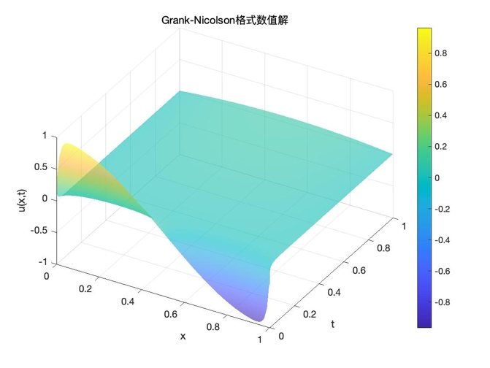  图 3-12 $h=\frac{1}{80}, τ=\frac{1}{3200}$的Grank-Nicolson格式
步长变小对Grank-Nicolson格式的影响看上去不大，主要是因为该格式具有无条件稳定性和较高的精度。即使步长减小，数值解的精度提升有限，且整体趋势保持一致。
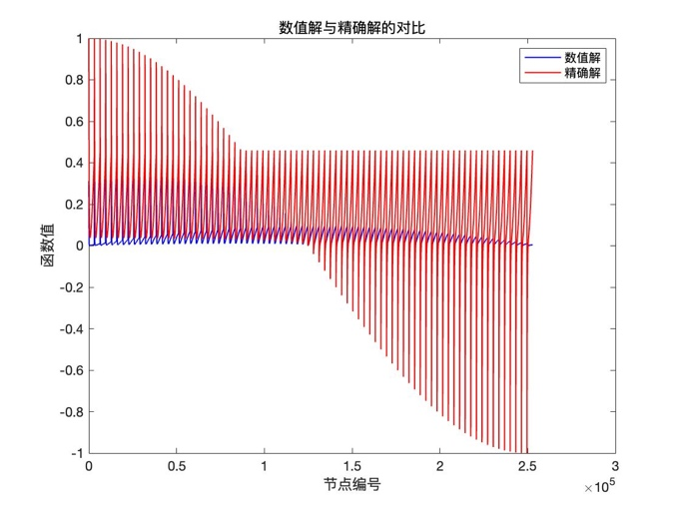  图 3-9 $h=\frac{1}{80}, τ=\frac{1}{3200}$时的数值解与精确解对比 | 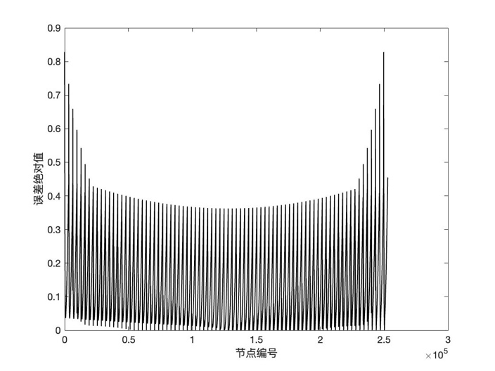  图 3-10 $h=\frac{1}{80}, τ=\frac{1}{3200}$时的误差绝对值
从误差绝对值来看，步长减小，误差并没有显著减小。当空间步长 h 减小到一定程度时，误差可能会趋于饱和，即误差不再显著减小。这可能是由于其他误差来源（如时间步长的误差）开始主导。即使空间步长减小，误差在时间积分过程中可能会累积。由于时间步长相对较大，累积误差可能掩盖了空间步长减小带来的误差减少。

总结
向前差分格式：
从实验结果可以看出，数值解与精确解整体趋势一致，但在时间推进过程中误差逐渐增大，且在一定条件下会出现非物理振荡现象。这表明向前差分格式的稳定性条件较为苛刻，当步长比不满足稳定性条件时，误差会被放大。
Grank-Nicolson格式：
数值解整体趋势与精确解非常接近，在不同步长下都能保持较好的稳定性和精度，误差绝对值整体较小。这归因于其无条件稳定性和二阶精度。当步长减小时，数值解的精度有所提升，但在一定范围内变化不大。原因可能是当空间步长减小到一定程度时，误差主要来源于时间步长，或误差趋于饱和。
通过本次实验，深刻体会到不同数值方法的特点和适用场景。向前差分格式简单易实现，但在稳定性和精度上受限较大；Grank-Nicolson格式虽实现稍复杂，但其高精度和无条件稳定性使其在求解抛物型方程时更具优势。
实验四 双曲型方程的数值解法

实验试题
分别用显式和隐式差分格式求下列波动方程混合边值问题的数值解：
其精确解为.
要求：
- 比较时在处两种方法得到的数值解；
- 比较 时在处两种方法得到的数值解。

试题分析及求解过程
2.1 显式格式
对于波动方程的初边值问题
$$\begin{aligned}\left\{\begin{aligned}\frac{∂^{2}u}{∂t^{2}}=a\frac{∂^{2}u}{∂x^{2}}+f\left(x,t\right), 0<x<1,t>0, \\ u\left(x,0\right)=φ\left(x\right), 0<x<1, \\ u\left(0,t\right)=α\left(t\right),u\left(1,t\right)=β\left(t\right), 0≤t≤T.\end{aligned}\right.\#\left(4.2\right)\end{aligned}$$
将求解区域
$$\begin{aligned}Ω=\left\{\left(x,y\right) | 0≤x≤1,0≤t≤T\right\},\#\left(4.3\right)\end{aligned}$$
作剖分。将区间$[0,l]$作$m$等分，将区间$[0,T]$作n等分，记
$$\begin{aligned}h=\frac{1}{m}, x_{i}=ih, \left(0≤i≤m\right), \\ τ=\frac{T}{n}, t_{k}=kτ,\left(0≤k≤n\right),\#\left(4.4\right)\end{aligned}$$
分别称$h$和$τ$为空间步长和时间步长。
将（4.3）作显式格式：
$$\begin{aligned}\left\{\begin{aligned}\frac{u_{i,k-1}-2u_{i,k}+u_{i,k+1}}{τ^{2}}=a\frac{u_{i-1,k}-2u_{i,k}+u_{i+1,k}}{h^{2}}+f_{i,k}, \\ u_{i,0}=φ\left(x_{i}\right), \\ u_{0,k}=α\left(t_{k}\right), u_{m,k}=β\left(t_{k}\right).\end{aligned}\right.\#\left(4.5\right)\end{aligned}$$
其中$i=1,2,…,m-1, k=1,2,…,n.$
令$r=a\frac{τ}{h}$，将（4.5）改写为线性方程组
$$\begin{aligned}u_{i,k+1}=r^{2}u_{i-1,k}+2\left(1-2r^{2}\right)u_{i,k}+r^{2}u_{i+1,k}-u_{i,k-1}+{τ^{2}f}_{i,k}, \\ 1≤i≤m-1, 1≤k≤n-1.\#\left(4.6\right)\end{aligned}$$
记
$$\begin{aligned}u_{k}=\left[\begin{matrix}u_{1,k} \\ u_{2,k} \\ \begin{matrix}⋮ \\ \begin{matrix}u_{m-2,k} \\ u_{m-1,k}\end{matrix}\end{matrix}\end{matrix}\right], f_{k}=\left[\begin{matrix}τ^{2}f_{1,k}+r^{2}u_{0,k} \\ τ^{2}f_{2,k} \\ \begin{matrix}⋮ \\ \begin{matrix}{τ^{2}f}_{m-2,k} \\ τ^{2}f_{m-1,k}+r^{2}φ_{m,k}\end{matrix}\end{matrix}\end{matrix}\right],\#\left(4.7\right)\end{aligned}$$
$$\begin{aligned}R=\left[\begin{matrix}2\left(1-2r^{2}\right) r^{2} \\ r^{2} 2\left(1-2r^{2}\right) r^{2} \\ \begin{matrix} ⋱ ⋱ ⋱ \\ r^{2} 2\left(1-2r^{2}\right) r^{2} \\ r^{2} 2\left(1-2r^{2}\right) \end{matrix}\end{matrix}\right].\#\left(4.8\right)\end{aligned}$$
则（4.6）可以写成
$$\begin{aligned}Iu_{k-1}-Ru_{k}+Iu_{k+1}=f_{k}, 1≤k≤n-1.\#\left(4.9\right)\end{aligned}$$
其中$I$表示单位矩阵，进一步写成矩阵形式：
$$\begin{aligned}\left[\begin{matrix}-R I \\ I-R I \\ \begin{matrix} ⋱ ⋱ ⋱ \\ I -R I \\ I-R\end{matrix}\end{matrix}\right]\left[\begin{matrix}u_{1} \\ u_{2} \\ \begin{matrix}⋮ \\ u_{n-2} \\ u_{n-1}\end{matrix}\end{matrix}\right]=\left[\begin{matrix}f_{1}-u_{0} \\ f_{2} \\ \begin{matrix}⋮ \\ f_{n-2} \\ f_{n-1}-u_{n}\end{matrix}\end{matrix}\right].\#\left(4.10\right)\end{aligned}$$
2.2 隐式格式
将（4.3）作隐式格式：
$$\begin{aligned}\frac{u_{i,k-1}-2u_{i,k}+u_{i,k+1}}{τ^{2}}=a^{2}\left[\begin{aligned}θ\frac{u_{i-1,k-1}-2u_{i,k-1}+u_{i+1,k-1}}{h^{2}} \\ +(1-2θ)\frac{u_{i-1,k}-2u_{i,k}+u_{i+1,k}}{h^{2}} \\ +θ\frac{u_{i-1,k+1}-2u_{i,k+1}+u_{i+1,k+1}}{h^{2}}\end{aligned}\right]+f_{i,k},\#\left(4.11\right)\end{aligned}$$
其中$0≤θ≤1,$当$θ=0$时为显格式.
考虑$θ=\frac{1}{2}$的情况，得到隐式差分格式
$$\begin{aligned}\frac{u_{i,k-1}-2u_{i,k}+u_{i,k+1}}{τ^{2}}=\frac{a^{2}}{2}\left[\begin{aligned}\frac{u_{i-1,k-1}-2u_{i,k-1}+u_{i+1,k-1}}{h^{2}} \\ +\frac{u_{i-1,k+1}-2u_{i,k+1}+u_{i+1,k+1}}{h^{2}}\end{aligned}\right]+f_{i,k},\#\left(4.12\right)\end{aligned}$$
令$r=a\frac{τ}{h}$，将（4.12）改写为线性方程组
$$\begin{aligned}-({\frac{1}{2}r}^{2}u_{i-1,k+1}-\left(1+r^{2}\right)u_{i,k+1}+\frac{1}{2}r^{2}u_{i+1,k+1}) \\ ={\frac{1}{2}r}^{2}u_{i-1,k-1}-\left(1+r^{2}\right)u_{i,k-1}+\frac{1}{2}r^{2}u_{i+1,k-1}+2u_{i,k}+{τ^{2}f}_{i,k}, \\ 1≤i≤m-1, 1≤k≤n-1.\#\left(4.13\right)\end{aligned}$$
记
$$\begin{aligned}u_{k}=\left[\begin{matrix}u_{1,k} \\ u_{2,k} \\ \begin{matrix}⋮ \\ \begin{matrix}u_{m-2,k} \\ u_{m-1,k}\end{matrix}\end{matrix}\end{matrix}\right], f_{k}=\left[\begin{matrix}{τ^{2}f}_{1,k}+\frac{r^{2}}{2}{(φ}_{0,k-1}+φ_{0,k+1}) \\ τ^{2}f_{2,k} \\ \begin{matrix}⋮ \\ \begin{matrix}{τ^{2}f}_{m-2,k} \\ τ^{2}f_{m-1,k}+\frac{r^{2}}{2}{(φ}_{m-1,k-1}+φ_{m-1,k+1})\end{matrix}\end{matrix}\end{matrix}\right],\#\left(4.14\right)\end{aligned}$$
$$\begin{aligned}R=\left[\begin{matrix}-(1+r^{2}) \frac{r^{2}}{2} \\ \frac{r^{2}}{2} -(1+r^{2}) \frac{r^{2}}{2} \\ \begin{matrix} ⋱ ⋱ ⋱ \\ \frac{r^{2}}{2} -(1+r^{2}) \frac{r^{2}}{2} \\ \frac{r^{2}}{2} -(1+r^{2}) \end{matrix}\end{matrix}\right].\#\left(4.15\right)\end{aligned}$$
则（3.13）可以写成
$$\begin{aligned}-Ru_{k-1}-2Iu_{k}+{Ru}_{k+1}=f_{k}, 1≤k≤n-1.\#\left(4.16\right)\end{aligned}$$
其中$I$表示单位矩阵，进一步写成矩阵形式：
$$\begin{aligned}\left[\begin{matrix}-2I R \\ -R-2I R \\ \begin{matrix} ⋱ ⋱ ⋱ \\ -R -2I R \\ -R-2I\end{matrix}\end{matrix}\right]\left[\begin{matrix}u_{1} \\ u_{2} \\ \begin{matrix}⋮ \\ u_{n-2} \\ u_{n-1}\end{matrix}\end{matrix}\right]=\left[\begin{matrix}f_{1}+Ru_{0} \\ f_{2} \\ \begin{matrix}⋮ \\ f_{n-2} \\ f_{n-1}-Ru_{n}\end{matrix}\end{matrix}\right].\#\left(4.17\right)\end{aligned}$$

实验结果及分析
3.1的数值解
该双曲型方程的精确解如下图所示：
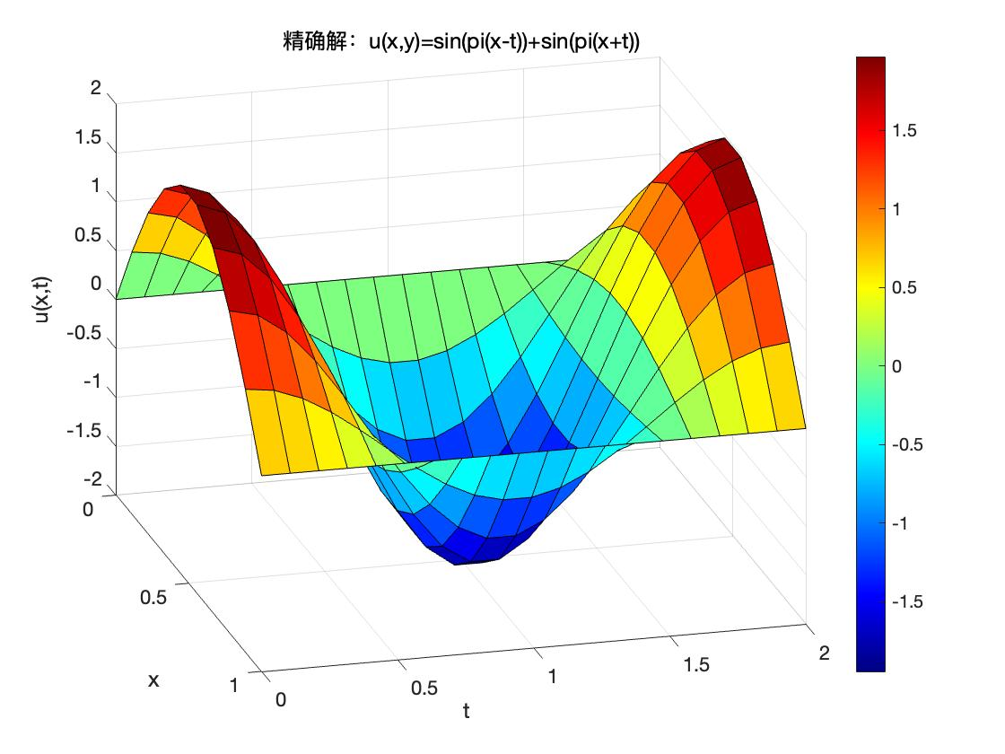
图 4-1 精确解图像
显式和隐式数值解分别为图4-2和图4-3,数值解与精确解的对比分别为图4-4和图4-5：
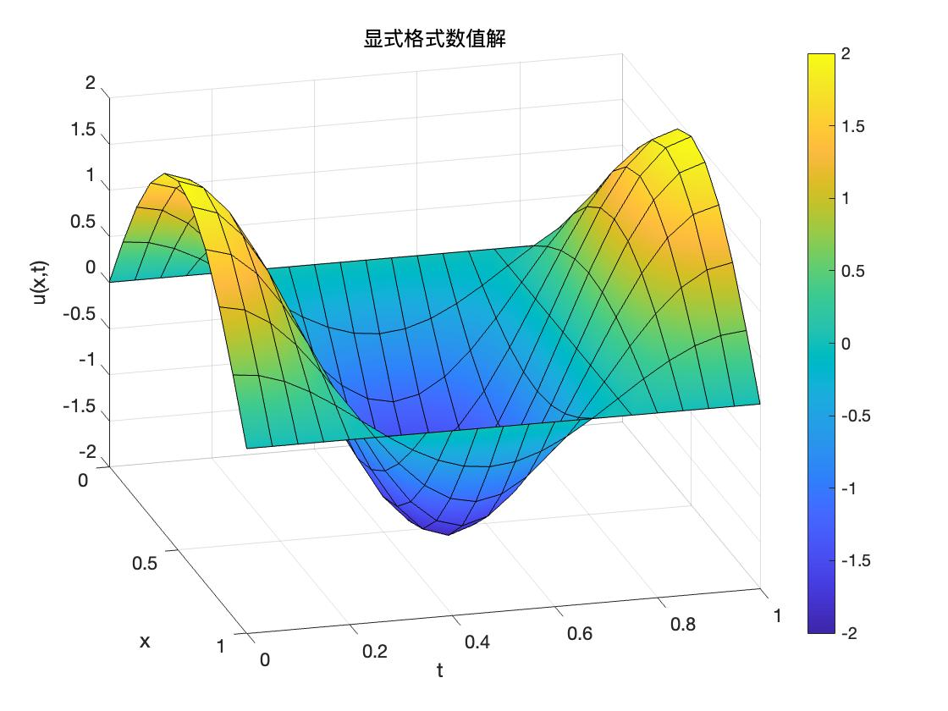  图 4-2时的显式数值解 | 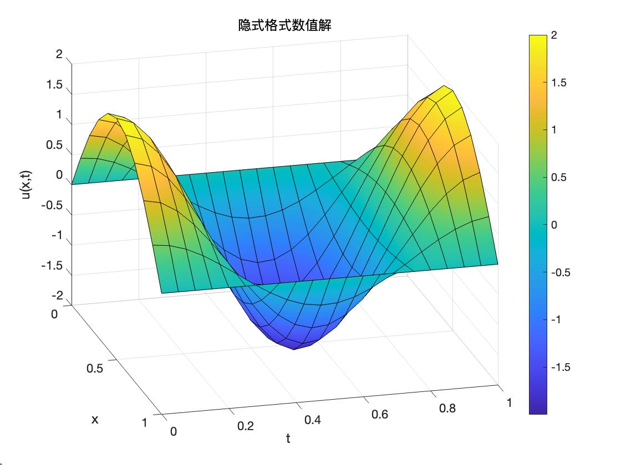  图 4-3 时的隐式数值解
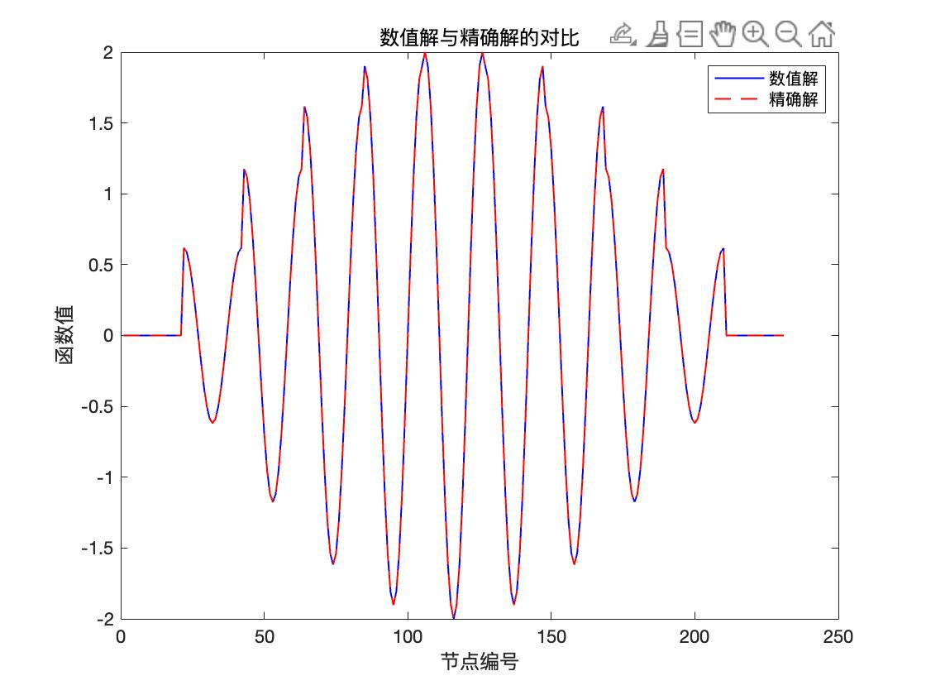  图 4-4显式数值解与精确解对比 | 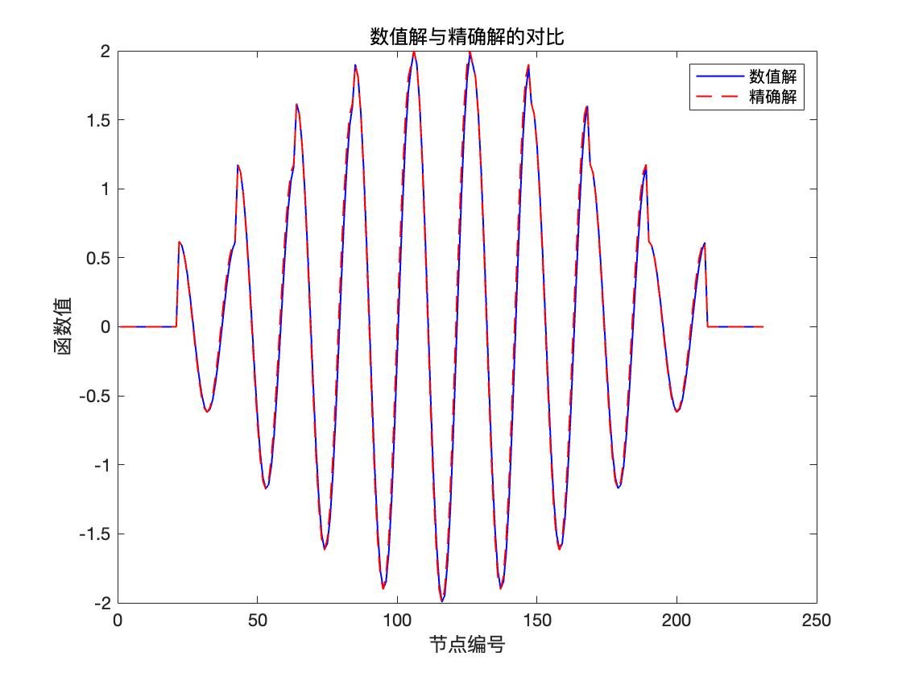  图 4-5隐式数值解与精确解对比

图片难以观察出显式和隐式数值解的精确度和差别，接下来选取指定时间点的数值作对比，当时，分别对应k=5，10，15，20时的精确解和数值解：
表 4-1 ,时的精确解
0.5 | 1 | 1.5 | 2
0 | 0 | 0 | 0
0.190983006 | -0.58778525 | -0.19098301 | 0.587785252
0.363271264 | -1.11803399 | -0.36327126 | 1.118033989
0.5 | -1.53884177 | -0.5 | 1.538841769
0.587785252 | -1.80901699 | -0.58778525 | 1.809016994
0.618033989 | -1.90211303 | -0.61803399 | 1.902113033
0.587785252 | -1.80901699 | -0.58778525 | 1.809016994
0.5 | -1.53884177 | -0.5 | 1.538841769
0.363271264 | -1.11803399 | -0.36327126 | 1.118033989
0.190983006 | -0.58778525 | -0.19098301 | 0.587785252

表 4-2显式数值解  t=0.5 t=1 t=1.5 t=2  0 0.00E+00 0 0  0.19098301 -5.88E-01 -0.190983 0.58778525  0.36327126 -1.12E+00 -0.3632713 1.11803399  0.5 -1.54E+00 -0.5 1.53884177  0.58778525 -1.81E+00 -0.5877853 1.80901699  0.61803399 -1.90E+00 -0.618034 1.90211303  0.58778525 -1.81E+00 -0.5877853 1.80901699  0.5 -1.54E+00 -0.5 1.53884177  0.36327126 -1.12E+00 -0.3632713 1.11803399  0.19098301 -0.5877853 -0.190983 0.58778525 | 表 4-3 隐式数值解  t=0.5 t=1 t=1.5 t=2  0 0 0 0  0.20632477 -0.5744637 -0.2492632 0.55583245  0.39245304 -1.0926949 -0.4741268 1.05725615  0.54016527 -1.5039655 -0.6525796 1.45518825  0.63500235 -1.7680175 -0.7671533 1.71067639  0.66768099 -1.8590036 -0.8066327 1.7987116  0.63500235 -1.7680175 -0.7671533 1.71067639  0.54016527 -1.5039655 -0.6525796 1.45518825  0.39245304 -1.0926949 -0.4741268 1.05725615  0.20632477 -0.5744637 -0.2492632 0.55583245
分别对比显式数值解和精确解，隐式数值解和精确解，发现显式数值解更加接近精确解的值。再计算每个数值解与精确解的误差的绝对值的总和，以此验证两种差分格式的精确度。
显式数值解的误差总和：1.4766e-14，
隐式数值解的误差总和：2.4293，
显式差分格式的误差接近于0，总误差优于隐式差分格式。

3.2的数值解
此时的显式和隐式数值解分别为图4-6和图4-7，数值解与精确解的对比分别为图4-8和图4-9：
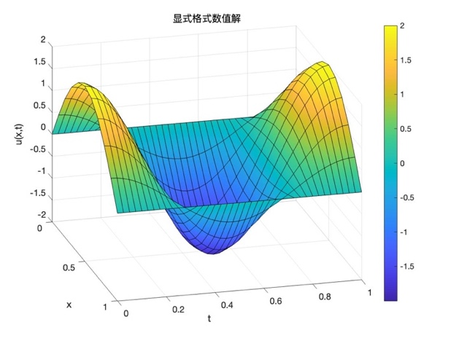  图 4-6时的显式数值解 | 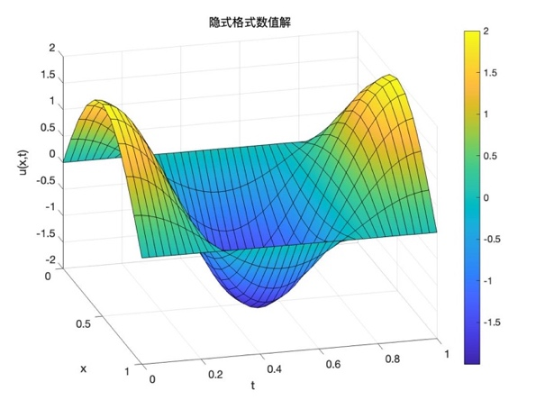  图4-7 时的隐式数值解
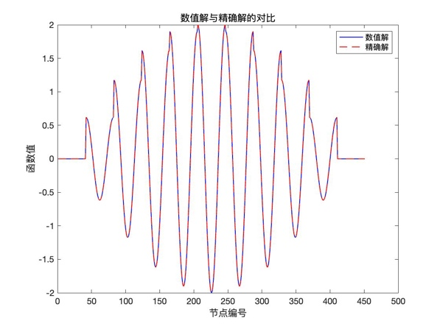  图 4-8显式数值解与精确解对比 | 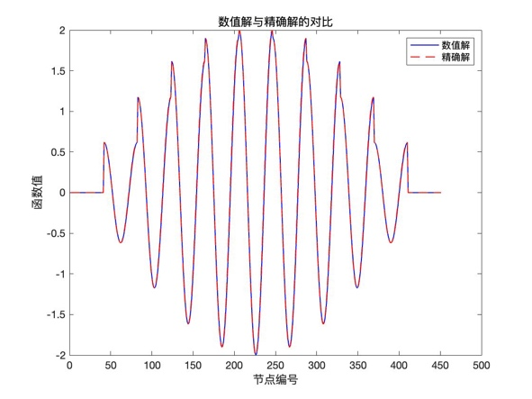  图4-9隐式数值解与精确解对比

当时，分别对应k=10，20，30，40时的精确解和数值解：
表 4-4,时的精确解
0.5 | 1 | 1.5 | 2
0 | 0 | 0 | 0
0.0966818164067699 | -0.61042496477978 | -0.096681816406770 | 0.610424964779777
0.183899743001820 | -1.16109728092609 | -0.183899743001821 | 1.16109728092609
0.253116281447001 | -1.59811330537492 | -0.253116281447001 | 1.59811330537492
0.297556034699316 | -1.87869486478351 | -0.297556034699317 | 1.87869486478351
0.312868930080462 | -1.97537668119028 | -0.312868930080462 | 1.97537668119028
0.297556034699316 | -1.87869486478351 | -0.297556034699317 | 1.87869486478351
0.253116281447001 | -1.59811330537492 | -0.253116281447001 | 1.59811330537492
0.183899743001820 | -1.16109728092609 | -0.183899743001821 | 1.16109728092609
0.0966818164067700 | -0.61042496477978 | -0.096681816406770 | 0.610424964779777

表 4-5 ,时的显式数值解
t=0.5 | t=1 | t=1.5 | t=2
0 | 0 | 0 | 0
0.0993465862996154 | -0.609507714242681 | -0.105261440081330 | 0.608486224255951
0.188968436543856 | -1.15935256672533 | -0.200219157007920 | 1.15740957730891
0.260092739598668 | -1.59571191229260 | -0.275578027837683 | 1.59303761678817
0.305757353128887 | -1.87587185790602 | -0.323961401237668 | 1.87272803499047
0.321492306598105 | -1.97240839609983 | -0.340633175512705 | 1.96910278506444
0.305757353128887 | -1.87587185790602 | -0.323961401237668 | 1.87272803499047
0.260092739598668 | -1.59571191229260 | -0.275578027837680 | 1.59303761678817
0.188968436543856 | -1.15935256672533 | -0.200219157007921 | 1.15740957730891
0.0993465862996155 | -0.609507714242682 | -0.105261440081330 | 0.608486224255950

表 4-6 ,时的隐式数值解
t=0.5 | t=1 | t=1.5 | t=2
0 | 0 | 0 | 0
0.104276435945456 | -0.607612934907704 | -0.121732263545762 | 0.604115745687775
0.198345567803919 | -1.15574848225839 | -0.231548524977110 | 1.14909643306573
0.272999253530905 | -1.59075131559245 | -0.318699203490263 | 1.58159555534958
0.320929870224640 | -1.87004032674018 | -0.374653383457868 | 1.85927708505161
0.337445635170898 | -1.96627676136949 | -0.393933879889000 | 1.95495961932361
0.320929870224642 | -1.87004032674018 | -0.374653383457865 | 1.85927708505161
0.272999253530907 | -1.59075131559245 | -0.318699203490260 | 1.58159555534958
0.198345567803922 | -1.15574848225839 | -0.231548524977109 | 1.14909643306573
0.104276435945458 | -0.607612934907706 | -0.121732263545761 | 0.604115745687774
显式数值解的误差总和：0.2881，
隐式数值解的误差总和：0.8534，
因此，在这种步长情况下，显式总误差小于隐式总误差。

总结
显式与隐式格式的对比：
显式格式在两种步长下（τ=0.1 和 τ=0.05）的数值解总误差均显著小于隐式格式。当τ=0.1时，显式总误差为 1.4766×10−14（接近机器精度），隐式总误差为2.4293。当τ=0.05时，显式总误差为 0.2881，隐式总误差为0.8534。显式格式的误差随步长减小而进一步降低，表现出更高的数值精度。

显式误差更小的合理性分析：
理论依据：显式格式在波动方程中当满足稳定性条件r ​≤1时，数值解可能保持精确性。当τ=0.1,h=0.1时，r=1，显式格式无数值耗散，与精确解完全吻合（误差趋近于零），而隐式格式因引入数值扩散或色散，误差更大。
步长影响：当 τ=0.05 时，r=0.5，显式仍满足稳定性条件，且时间步长更小，误差进一步减小。隐式因截断误差特性，精度未显著提升。隐式格式虽无条件稳定，但在此特定问题中因数值特性导致精度较低。

